**"به نام یزدان پاک"**



**پیش گزارش آزمایش دوم**

**اعضای گروه:**

**محمد چوپان9831125**

**محمد سپهر توکلی کرمانی 9831111**

**تاریخ آزمایش : 21/08/1400**

**آزمایش 5:**

* 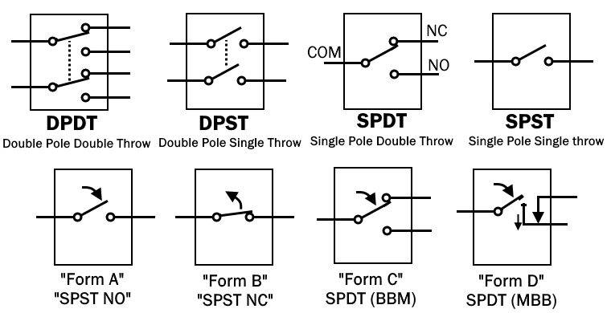**رله، انواع و کاربردهای آن**: رله یک کلید الکتریکی است که می‌تواند با یک منبع با ولتاژ پایین یک مدار با ولتاژ بالا را کنترل (قطع و وصل) *کند. توسط رله دو مدار ولتاژ بالا و ولتاژ پایین کاملاً از هم جدا می‌شوند. انواع رله‌ها برحسب تعداد کلیدها و مدارهایی که می‌توانند کنترل کنند عبارتند از* SPST، SPDT، DPST و DPDT. انواع رله‌ها برحسب تنظیمات آن‌ها عبارتند از رله فرم A، B، C و D. انواع رله‌ها بر حسب نحوه‌ی کارکرد عبارتند از رله‌های الکترومکانیکی، حالت جامد، هیبرید، reed، حرارتی و... .

شکل (۱) – انواع رله بر حسب Pole – Throw و Form

از کاربردهای رله‌ها می‌توان به موارد زیر اشاره کرد:

* + جهت جداسازی دو مدار با ولتاژ بالا و ولتاژ پایین
  + کنترل چندین مدار
  + تغییر وضعیت خودکار
  + کنترل بار زیاد الکتریکی توسط ریزپردازنده‌ها
  + حفاظت از موتورها توسط رله‌های overload
* **پایه‌های رله و نحوه‌ی کارکرد آن**: رله دارای ۲ پایه‌ی کنترل، یک پایه‌ی مشترک (COM یا Common)، یک پایه‌ی NO و یک پایه‌ی NC است. با اعمال یک اختلاف پتانسیل مشخص به پایه‌های کنترل رله، سیم‌پیچ داخل تبدیل به آهن‌ربا می‌شود. در رله‌هایی که در این آزمایش با آن سر و کار داریم آهن‌ربا شدن سیم‌پیچ باعث جذب میله‌ی فلزی آن می‌شود. این میله‌ی فلزی پیش‌تر پایه‌های COM و NC را به هم متصل می‌کرد با انحراف خود از پایه‌ی NC جدا می‌شود و به NO وصل می‌شود. در نتیجه COM به NO متصل می‌شود. به این طریق می‌توان با اعمال یک اختلاف پتانسیل به رله مدار را کنترل 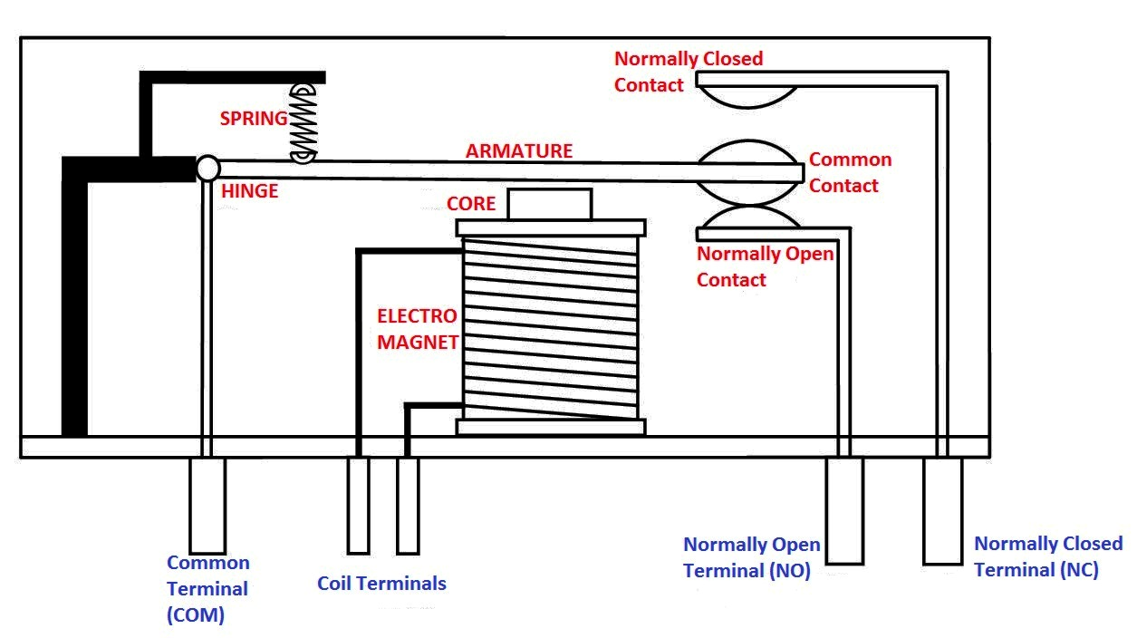کرد.

**شکل (۲) – ساختار داخلی یک رله‌ی الکترومکانیکی**

* **نحوه تشخیص پایه‌های رله**: برای تعیین پایه‌های رله اهم‌متر را دو به دو به پایه‌های آن متصل می‌کنیم. ابتدا پایه‌های کنترل رله را مشخص می‌کنیم. به این صورت که ۲ پایه‌ای که مقاومت بینشان بیشتر از صفر و کمتر از بی‌نهایت (در حدود ۳۰۰ تا ۵۰۰ اهم – برابر مقاومت سیم‌پیچ داخلی آن) است پایه‌های کنترل رله هستند. پس از آن در حالتی که ولتاژی به رله اعمال نشده ۲ پایه‌ی دیگری که مقاومت بینشان صفر است NC و COM هستند و پایه‌ی آخر NO است. بار دیگر با اعمال ولتاژ در پایه‌های کنترل، پایه‌ای که مقاومتش با NO صفر است COM است و پایه‌ی NC نیز مشخص می‌شود.

**شرح آزمایش:**

ابتدا مدار را مطابق شکل زیر میبندیم.

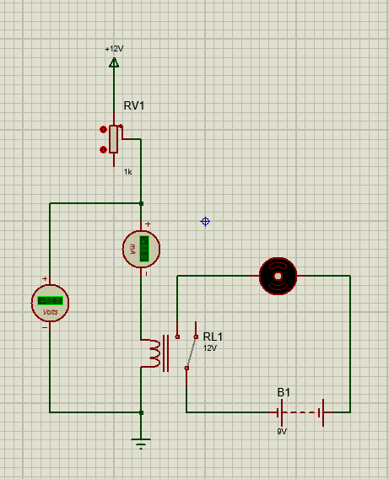

وقتی که پتانسیومتر را روی کمترین مقدار خود میگذاریم .موتور روشن نمیشود.اما وقتی از مقدار

آستانه رله عبور میکند موتور شروع به حرکت میکند.

قبل از بالا بردن پتانسیومتر : ( قبل از کم کردن مقاومت)

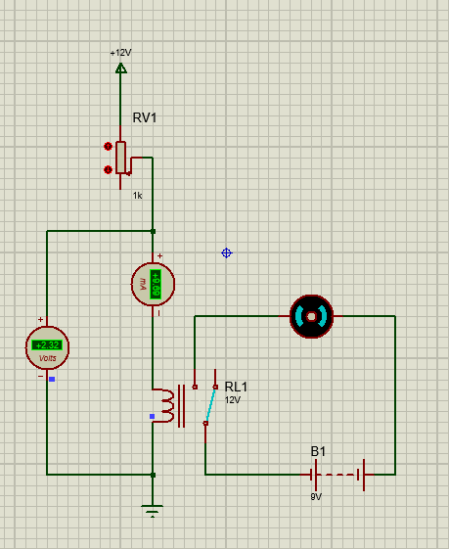

بعد از بالا پردن پتانسیومتر : (کمترین مقدار مقاومت)

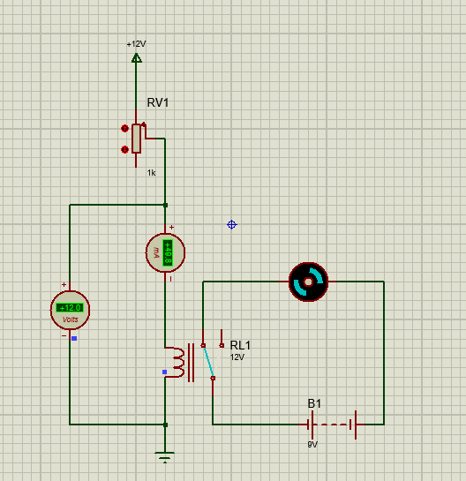

که مقادیر آستانه رله در شکل دوم قابل مشاهده هست. همچنین میبینم که آستانه یک رله از بیشترین مقداری که از یک پایه کنترلر میتواند خارج شود نیز بیشتر است.

**گام دوم :**

مدار را مطابق شکل زیر شبیه سازی میکنیم.

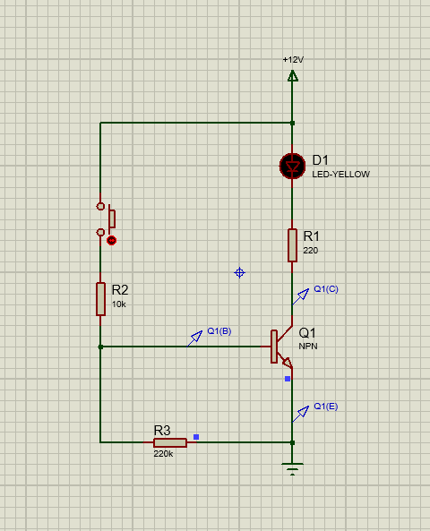

وقتی کلید بسته است به شکل زیر است.

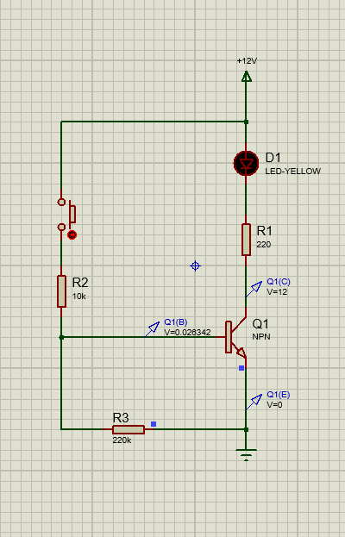

اما وقتی کلید را فشار دهیم.

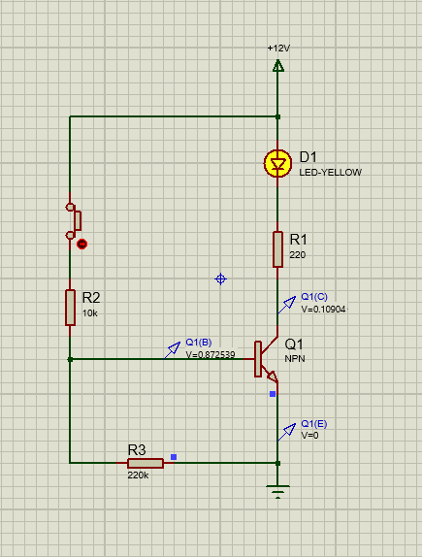

نتیجه میگیریم وقتی کلید بسته باشد بیشینه جریانی که از collecto به emitter میتواند برود بیشتر می شود زیرا با زدن کلید جریانی که از base به emitter میرود نیز افزایش پیدا میکند.و در نتیجه دیود نوری ما نیز روشن می شود.

**گام سوم :**

مدار را مانند شکل زیر شبیه سازی میکنیم.

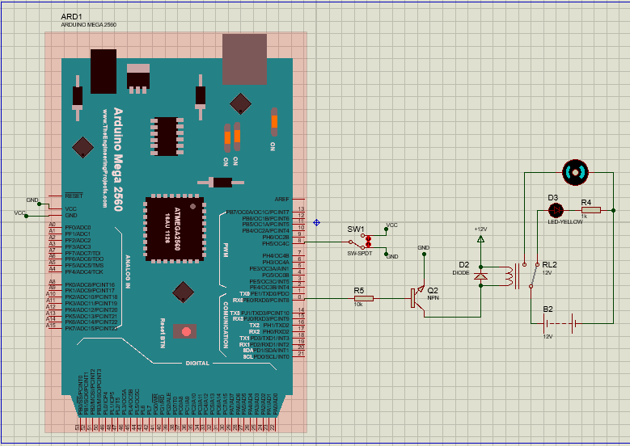

سپس با استفاده از Arduino IDE ارتباط بین پین های کنترلر خود را برقرار میکنیم.

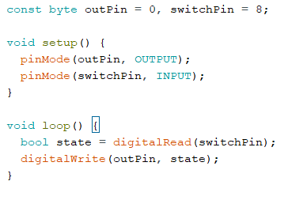

حال وقتی ورودی ما به زمین وصل است و ترانزیستور ما جریان عبور نمیدهد.

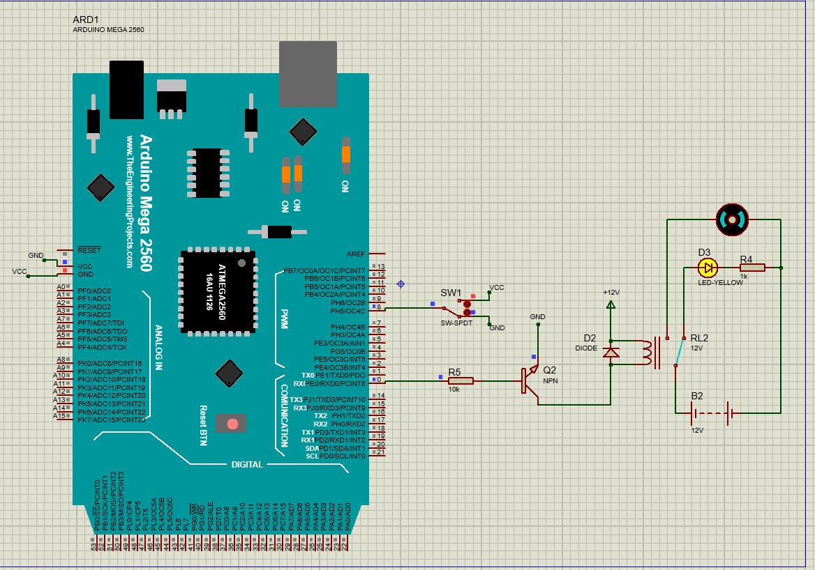

همانطور که میبینیم رله با ولتاژ و جریان آستانه نرسیده است و دیود نوری ما روشن است.

پس از قرار دادن کلید به vcc به شکل زیر در میاید.

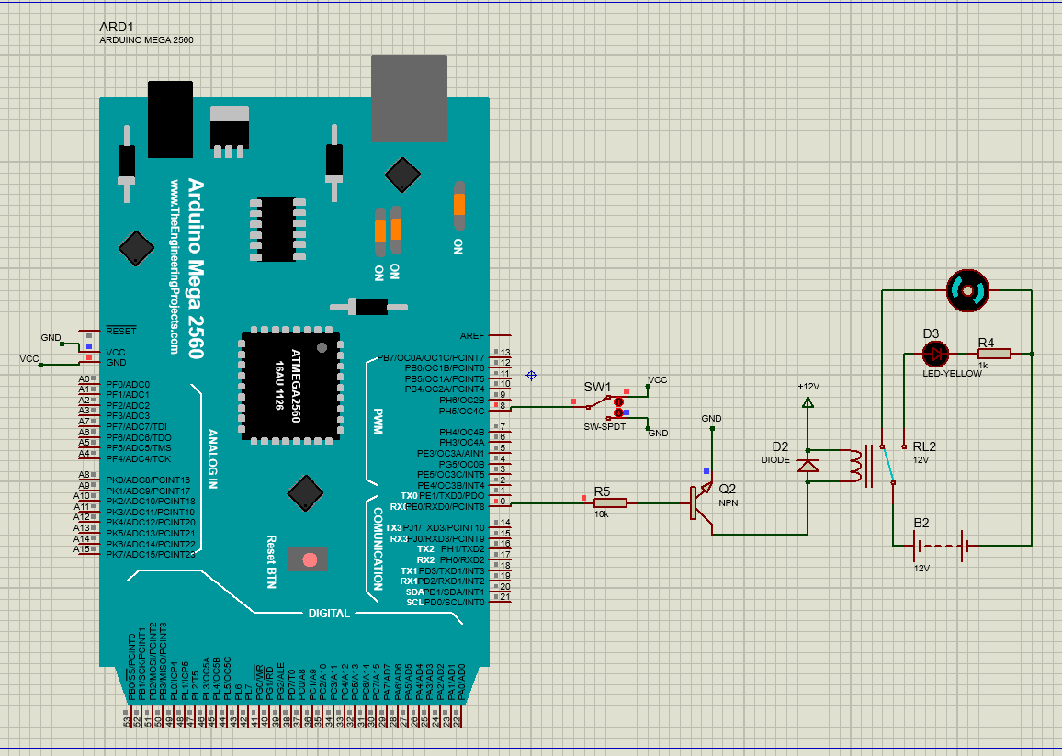

دیود ما خاموش شده و موتور شروع به چرخیدن میکند.